VI. évf. 4. szám Évközi 3. vasárnap 2019. január 27.
A Váci Egyházmegye Főiskolája, a Vácott működő Apor Vilmos Katolikus Főiskola 2019 őszén is szeretettel várja az új növendékeket.
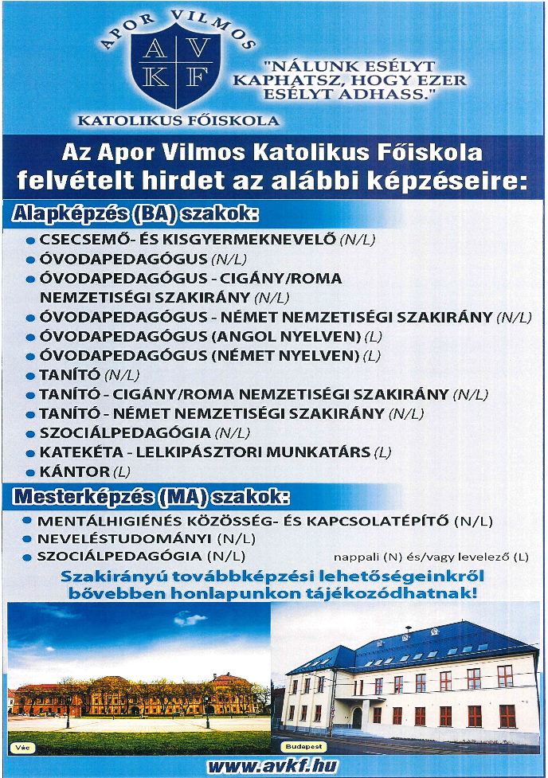
Ennek előkészítésére február 6-án, kedden nyílt napot rendeznek, amelyre tisztelettel hívják az érdeklődőket.
A katekéta és lelkipásztori munkatárs valamint a kántorképző szakra folyamatosan lehet jelentkezni, a többi szakra a felvi.hu honlapon február 15-ig lehet a kérelmet beadni.
A részletekről a mellékelt két plakáton lehet informálódni.
NYÍLT NAP
2019. február 6.

2600 Vác, Konstantin tér 1-5.
II. János Pál terem

9.00 Érkezés-regisztráció;
9.30 Libor Józsefné dr. rektor köszöntője;
9.40 Dr. Zóka Katalin tanulmányi rektorhelyettes tájékoztatója a főiskola képzéseiről;
10.00 Czerman Józsefné tanulmányi főelőadó összefoglalója a felvételi eljárás szabályairól, pontszámításról;
10.10 Hodossy Vivien HÖK elnök bemutatója a főiskolai életről;
10.20 Tájékozódó beszélgetés szakfelelősökkel és hallgatókkal a főiskola képzéseiről;
11.30 Igazolások kiállítása, minőségbiztosítási kérdőív kitöltése, az előadások után, további felvételi kérdések megválaszolása személyesen;
(Dr. Beer Miklós 2019.01.22 körl. értelmében a három soron következő vas. közzétesszük)

HIRDETÉSEK
Bercelen a 8. csoport takarít.

2019.01.27. V 18:00 Ökumenikus imaóra Galgagutai Evangélikus Templomban –
Sinkó Gábor evangélikus
2019.01.28. H 14:00 Jekkel Lászlóné Blaskó Gizella gyászmiséje és temetése Bercelen
18:00 Ök. imaó. Galgaguta ev. templ. – Tóth-Kása István református
2019.01.29. K 17:00 Szentmise a Szécsénkei Templomban
18:00 Ök. imaó. Galgaguta ev. templ. -Hulitka Róbert katolikus
2019.01.30. Sz 18:00 Ök. imaó. Galgaguta ev. templ – Meláth Attila baptista
2019.01.31. Cs 17:00 Szentmise a Berceli Templomban – Káplár Ferencné Erzsébet
17:30 Szentségimádás a Berceli Templomban
18:00 Ök. imaó. Galgaguta katolikus templomban – Bartos Zoltán ev.
2019.02.01. P 08:30 Szentmise a Berceli Templomban (EWTN, BonumTV)
18:00 Ök. imaó. Galgaguta kat. templ. - Vagyóczki József katolikus
2019.02.02. Sz Urunk bemutatása – Gyertyaszentelő Boldogasszony ünnepe
08:30 Szentmise a Berceli Templomban – Paholik Mihály, Herédi József
és szülők, Gyertyaszentelés
10:30 Szentmise a Becskei Templomban – Elsőáldozók Befogadása
Gyertyaszentelés
13:00 Berceli ifi klub a Szent Miklós Közösségi Házban
18:00 Ök. imaó. Galgaguta kat. templ – Rolik Róbert katolikus
2019.02.03. V 08:30 Szentmise a Berceli Templomban, utána Balázs áldás
09:00 Igeliturgia a Vanyarci Templomban
10:30 Szentmise a Galgagutai Templomban – Exorcizmus és kereszt
átadása, gyertyaszentelés, Balázs áldás
10:30 Igeliturgia a Becskei Templomban
12:00 Szentmise a Nógrádkövesdi Templomban, utána Balázs áldás
12:00 Igeliturgia a Szécsénkei Templomban
18:00 Ökumenikus imaóra a Galgagutai Kat. Templomban, utána agapé
Hivatali ügyintézés: Római Katolikus Plébánia 2687 Bercel, Béke u. 20.
tel: 0630/455-3287 web: http://bercel.vaciegyhazmegye.hu, e-mail: bercel@vacem.hu
Bankszámlaszám: 10700323-68589824-51100005

